TERMO DE TRANFERÊNCIA DE DIREITOS AUTORAIS

Título do artigo: “PRESCRIÇÃO DE CARGAS DE TREINAMENTO BASEADO NO PESO CORPORAL E NOS DADOS DA AVALIAÇÃO FÍSICA”

Autor para correspondência (nome do autor): Demétrius Cavalcanti Brandão
E-mail:demetriuscb@yahoo.com.br
Endereço: Rua Adail Texeira,50-Edson Queiroz-Fortaleza-CE

Os autores abaixo assinados (Demétrius Cavalcanti Brandão e Marcelo Lacerda do Nascimento) transferem em caso de aceite para publicação, todos os direitos autorais do referido artigo para a RBPFEX – Revista Brasileira de Prescrição e Fisiologia do Exercício do IBPEFEX – Instituto Brasileiro de Pesquisa e Ensino em Fisiologia do Exercício, concordando com o fato de ser vedada qualquer reprodução, parcial ou total, em qualquer meio de divulgação sem a autorização da RBPFEX, e caso seja autorizado não deixar de mencionar a RBPFEX ou o IBPEFEX.
Os autores abaixo assinados garantem que o artigo é original, não tendo sido publicado anteriormente, não infringe qualquer direito autoral ou outro direito de propriedade de terceiros e não está sendo avaliado para publicação em outro periódico.

^{Nome por extenso} | ^{Assinatura} | ^{Data}
^{Demétrius Cavalcanti Brandão} | 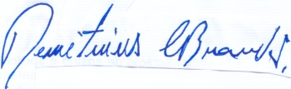 | ¹³⁻⁰¹⁻²⁰¹⁵
^{Marcelo Lacerda do Nascimento} | 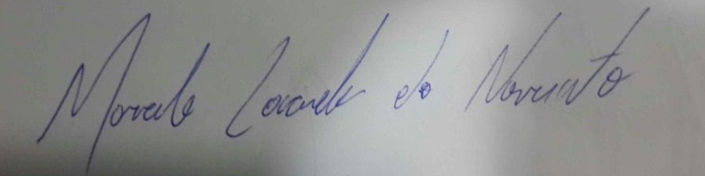 | ¹³⁻⁰¹⁻²⁰¹⁵

